Školský časopis ZŠ na Duchnovičovej ul., Medzilaborce

1_2014/2015
Prihovárame sa vám na prahu nového kalendárneho roka, v čase keď ľudia bilancujú, hodnotia ten uplynulý a s očakávaniami idú v ústrety novému. História DUCHňáčika je dosť rôznorodá.
Prvé číslo vyšlo v tlačenej podobe, ďalšie sa k vám dostalo v elektronickej podobe na www.duchnacik.websnadno.cz .
Dnes k vám prichádza 1. číslo v tejto podobe s novými informáciami, spomienkami na vydarené akcie uplynulých týždňov, a s veselým čítaním na voľné chvíle. Prajeme vám pohodu pri čítaní a vyzývame vás na spoluprácu.
Kamaráti, píšte, reagujte, hodnoťte, žiadajte, navrhujte témy do ďalších čísel!
Prajeme vám nový rok naplnený úspechmi, priateľstvami, zmysluplnou prácou, ale aj zábavou, radosťou, smiechom, slniečkom a modrou oblohou bez oblakov. Prajeme vám čo najlepšie polročné vysvedčenie a ak to náhodou tento raz nevyjde, tak vám držíme palce, aby to vyšlo nabudúce.
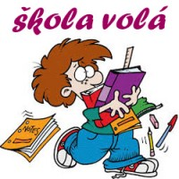
Každé ráno rýchlo vstanem a
namočím si hlavu , samozrejme
umyjem si zuby
aaaa vypijem kávu!
Zbalím si zošity,
ceruzky a perá.
Oblečiem si nové nohavice
a už aj bežím k dverám!
Refrén :
Óooó škola volá volá.
Musím každé ráno vstávať
znova, znova a znova!
Jééé ako to bolí
Unavený, zničený
Vstávam do školy!!! Vstávam do školy!!!

SVETOVÝ KÓDEX DETSKÝCH PRÁV
Skrátená úprava Kódexu detských práv, tak ako ich prijalo Valné zhromaždenie OSN v roku 1989. Doteraz sa k nemu pripojili všetky štáty sveta s výnimkou Somálska a USA.
1. Všetky deti majú právo na starostlivosť a lásku.
- máš právo na to, aby Ťa niekto dospelý mal rád a staral sa o teba.
2. Všetky deti sú si rovné.
- si rovnako vzácny ako ostatné deti. Nezáleží na tom, či si malý, veľký, čierny, biely, dievča, chlapec, tučný, chudý, veľký, malý alebo sa nejako inak odlišuješ od iných.
3. Každé dieťa má právo na dostatok zdravej výživy.
- máš právo na zdravé jedlo. Rodičia alebo iní dospelí majú povinnosť starať sa o Teba, aby si nebol hladný. Máš právo odmietnuť, ale musíš si uvedomiť, že môžeš zostať hladný.
4. Každé dieťa má právo na vzdelanie.
- máš právo, ale aj povinnosť chodiť do školy a učiť sa. Nikto Ti nesmie brániť chodiť do školy.
5. Každé dieťa má právo na lekársku starostlivosť.
- keď si chorý a necítiš sa dobre, máš právo na ošetrenie lekárom. Návštevu však musíš mať riadne potvrdenú ošetrujúcim lekárom a musíš sa riadiť jeho pokynmi.
6. Každé dieťa má právo na hru a voľný čas.
- máš právo hrať sa, alebo venovať svojim záujmom, keď si splníš povinnosti do školy a pomôžeš doma alebo tam, kde je to treba.
7. Deti nesmú pracovať.
- pomáhať pri práci doma je chvályhodné a nevyhnutné. Nikto Ťa však nemôže nútiť ťažko pracovať. Zarábať peniaze v určitých podmienkach môžeš od 15 rokov.
8. Deti nesmú byť týrané.
- máš právo, aby sa dospelí o teba starali. Nikto Ti nesmie ubližovať, biť Ťa, nadávať Ti a šikanovať Ťa.
9. Deti sa nesmú stať obeťami násilia a vojny.
- v krajinách, kde je vojna, nesmie nikto nútiť deti bojovať.
10. Deti nesmú byť sexuálne zneužívané.
- nikto ťa nesmie objímať, bozkávať prípadne nútiť k pohlavnému styku bez Tvojho dovolenia, keď Ti to je nepríjemné.
11. Deti majú právo vyjadriť svoje názory.
- máš právo povedať, čo si myslíš, ale musíš to povedať slušne, bez kriku a nadávok a zároveň musíš rešpektovať názory iných.
12. Deti majú právo zvoliť si svoje vierovyznanie.
- ak chceš, môžeš veriť v (akéhokoľvek) Boha, máš na to právo. Nikto by Ti nemal brániť chodiť na miesta, kde sa s ním môžeš porozprávať (kostol, mešita, synagóga...).
13. Deti majú právo stretávať sa a združovať podľa vlastného výberu.
- máš právo stretávať sa so všetkými dobrými deťmi, ktoré sú slušné a nenavádzajú Ťa na zlé veci.
14. Deti majú právo na prístup k informáciám.
- máš právo, aby si sa dozvedel všetko, čo Ťa zaujíma a mal sa z čoho učiť prospešné veci.
Plné znenie Dohovoru o právach dieťaťa (Convention on the Rights of the Child) nájdete na stránke UNICEF.
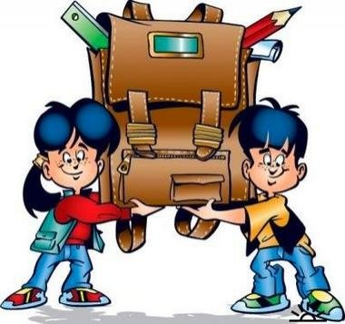

Jeseň
Obdobie tohtoročnej jesene sme si v našej školy spestrili výstavou, v ktorej sme hľadali skutočnú pani Jeseň. Žiaci a pedagógovia priniesli zo záhrad nádhernú úrodu, ktorú sme potom naaranžovali pri vstupe do budovy. Na výsledok aktivity sa môžete pozrieť a posúďte sami. Ing. M. Kotuľáková
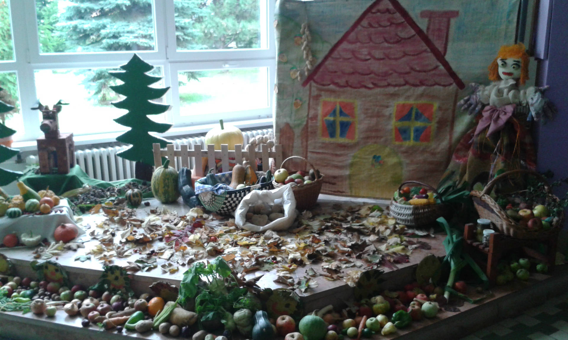

Aktivita projektu VMR
Dňa 21.novembra sa uskutočnila beseda v rámci projektu VMR pre žiakov 6.ročníkov.
Témou besedy bola problematika negatívnych následkov fajčenia a alkoholu na zdravie mladého človeka.
PaedDr. Natália Gramatová
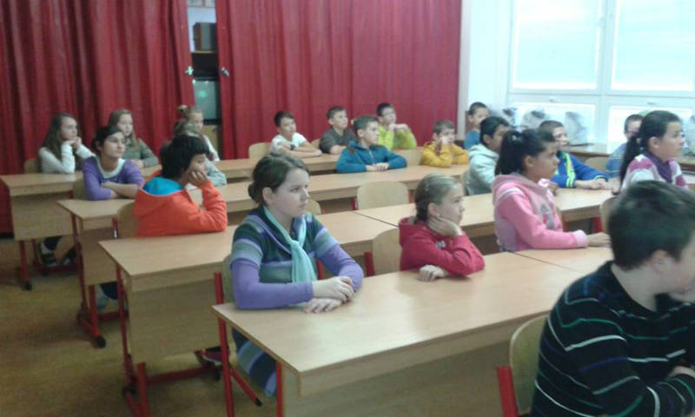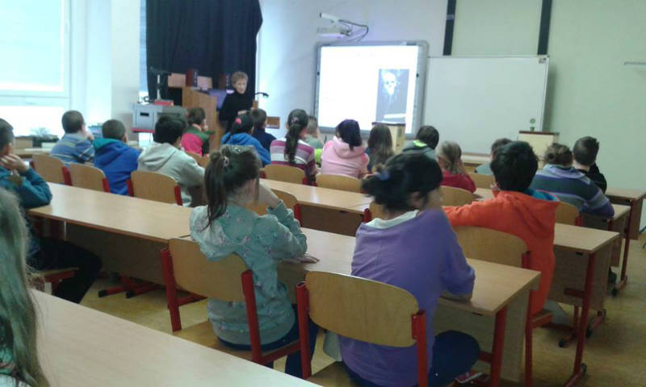

Návšteva divadla
Naši ôsmaci a deviataci 4. decembra 2014 absolvovali predstavenie muzikálu Pokrvní bratia v historickej budove Divadla Jonáša Záborského v Prešove. Návštevu sme zorganizovali v rámci hodín slovenského jazyka a literatúry s cieľom výchovy divadelného diváka.
Príbeh dvoch rozdelených dvojčiat, kontrast medzi chudobou a bohatstvom, nešťastná láska i tragický koniec rezonovali na doskách historického divadla, kde boli žiaci očarení prostredím, sedením v pohodlných lóžach, hereckými, speváckymi i tanečnými výkonmi predstaviteľov jednotlivých rolí.
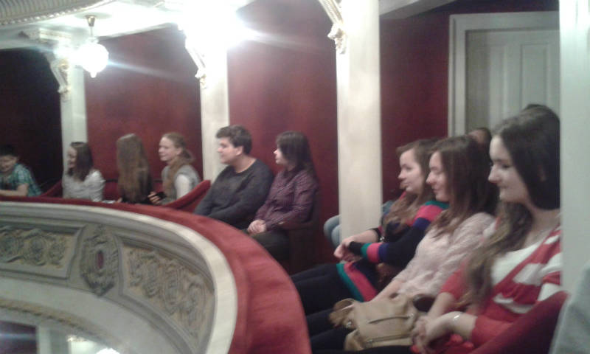

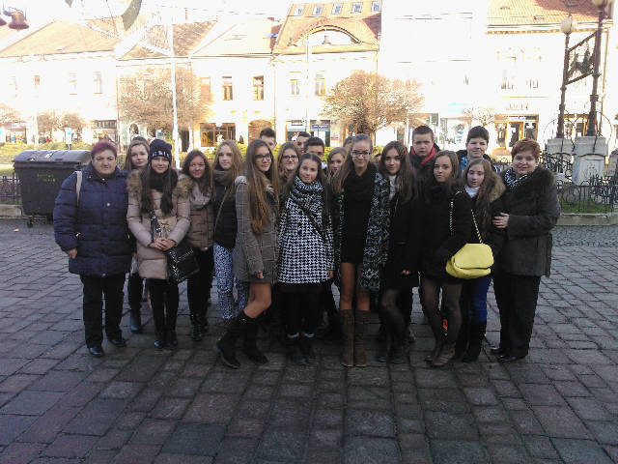

Posedenie pri čaji

Dňa 20.11.2014 sa zišli žiaci nultého a prvého ročníka na posedení pri čaji. Ochutnávka čajov bola spojená s prezentáciou a s praktickou ukážkou sušenia domácich bylinkových čajov.
Pripravila: Mgr.Beňková Alžbeta
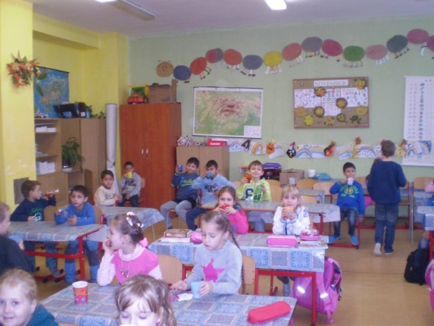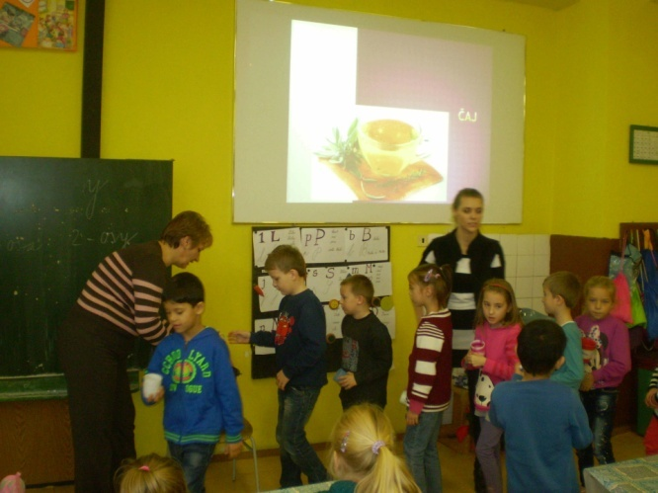

Týždeň vedy a techniky na Slovensku

Týždeň vedy a techniky na Slovensku v dňoch 10. - 16. 11. 2014 je organizovaný Ministerstvom školstva, vedy, výskumu a športu Slovenskej republiky.
Aj v našej škole sme v tomto týždni zorganizovali niekoľko aktivít:
- na hodinách fyziky sa žiaci zahrali na mladých vedcov, kde si vyskúšali rôzne pokusy
- v priestore spojovacej chodby Ing. Kotuláková Michaela spolu so žiakmi 9.r. pripravila výstavu Veda a technika, kde si žiaci mohli pozrieť projekty, ktoré sú výsledkom práce na hodinách fyziky
- dňa 12.11.2014 žiaci VI.A, VI.B, VII.A, VII.B sa zúčastnili vzdelávacieho výletu do Košíc spojeného s návštevou Slovenského Technického Múzea , kde bola pripravená prednáška Astronomické pozorovania kedysi a dnes a potom sa žiaci presunuli do planetária.

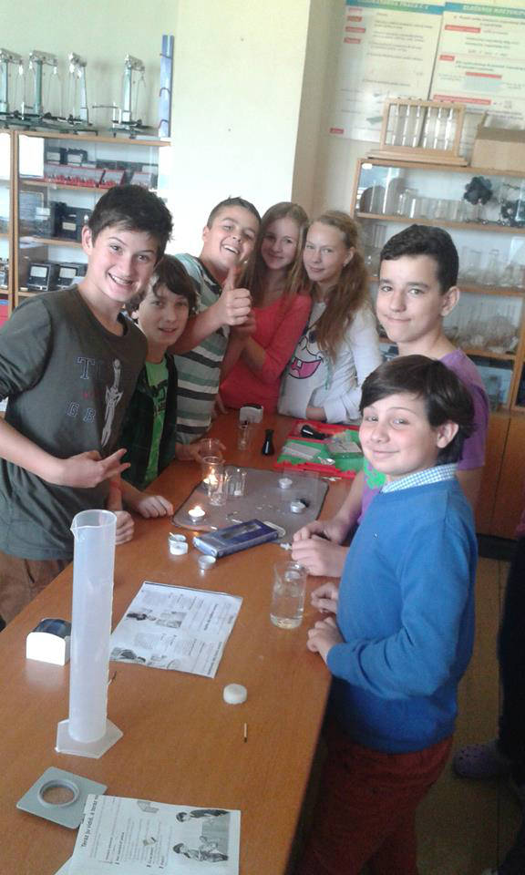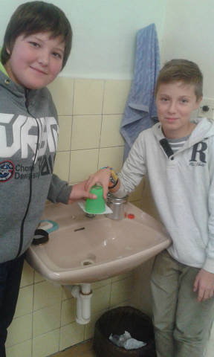
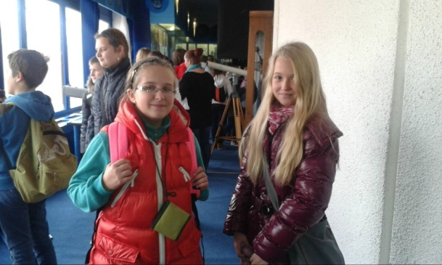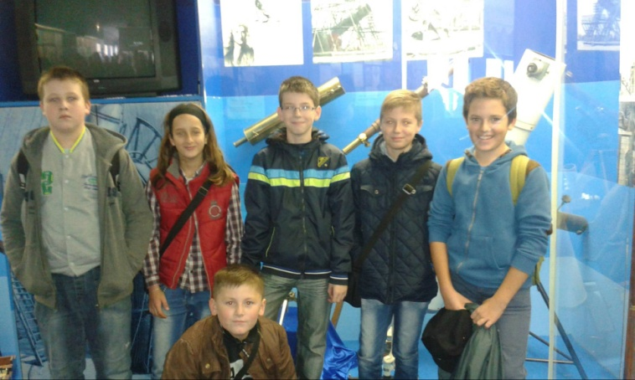

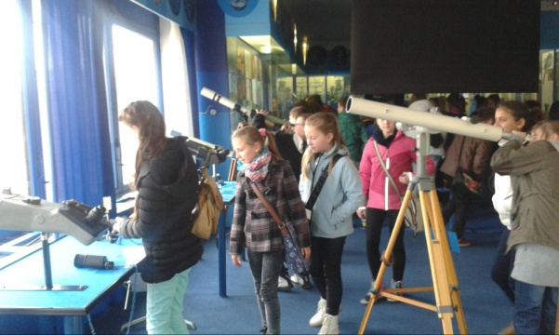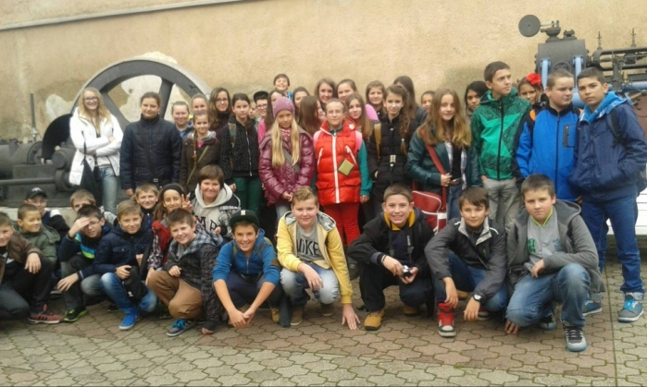
,, Droga zostane drogou, a to bez ohľadu na to, o akú drogu sa jedná a kto a prečo ju užíva.“

Tretí novembrový týždeň je Európskym týždňom boja proti drogám. Pôvodne vznikol ako prevencia voči drogám a drogovým závislostiam z iniciatívy Európskej komisie v roku 1998. Naša škola zorganizovala v týždni od 17. do 21.novembra aktivitu pre žiakov 2.stupňa pod názvom „ Najlepšia protidrogová nástenka“. Cieľom tejto aktivity je pôsobiť na vytváranie aktívneho protidrogového postoja, poukázať na význam primárnej prevencie, predísť užívaniu návykovým látkam, obmedziť – zastaviť experimentovanie s návykovými látkami, aby sa predišlo poškodeniam zdravia na telesnom a duševnom vývoji detí a mládeže. Naším zámerom bolo poukázať aj na tvorivosť, vnímavosť žiakov, ako sa pozerajú na súčasnú problematiku legálnych a nelegálnych drog. Touto cestou chceme apelovať aj na rodičov, aby si všímali svoje deti, žiakov, vysvetľovali im nástrahy súčasnej doby, na druhej strane aby ich podporovali v edukačných a tvorivých činnostiach. Nikto z nás by nemal zostať chladným a mal by sa zamyslieť nad hodnotou ľudského života.
Mgr. Stanislav Kundrat
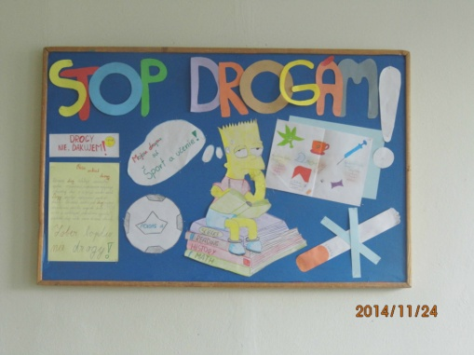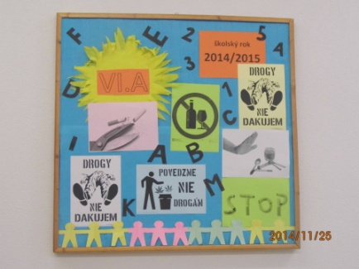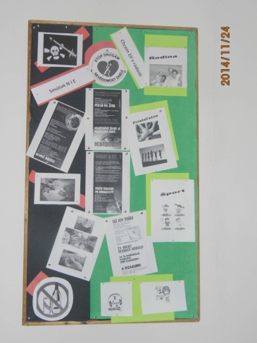

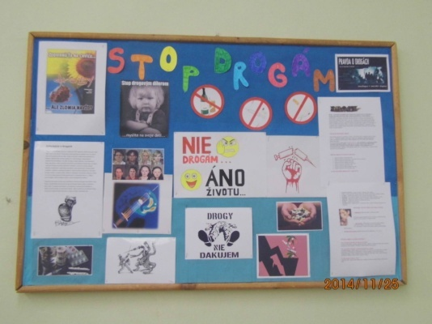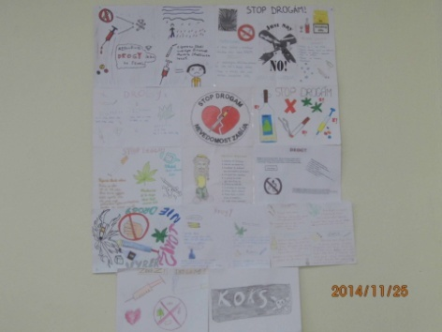

Športový deň v Sanoku
Dňa 23.októbra 2014 žiaci 4. a 5. ročníkov našej školy spoločne s pedagogickým doprovodom , Mgr. Kundrátom S. , Mgr. Savkom A. , Mgr. Jakubíkovou I. a PaedDr. Štefankovou S., navštívili ZŠ Tadeáša Kościuszka v Sanoku. Cieľom návštevy bola medzinárodná spolupráca a projekt medzi mestami Medzilaborce a poľským mestom Sanok. Žiaci súťažili vo vybíjanej a futbale so žiakmi zo ZŠ Komenského v Medzilaborciach a žiakmi zo ZŠ v Sanoku. Za výborný športový výkon boli odmenení futbalovými loptami, ktoré budú využívať žiaci našej školy. Okrem športových súťaží sa mali možnosť oboznámiť s priestormi poľskej školy v Sanoku a spoznať nových poľských kamarátov. Akcia splnila účel a žiaci si domov odniesli veľa pekných športových zážitkov.
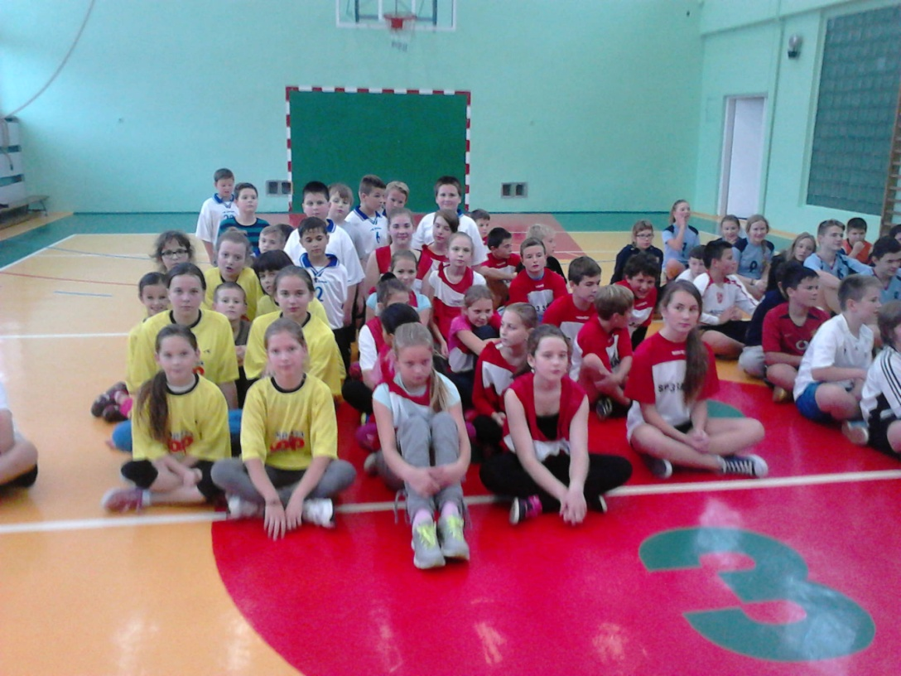
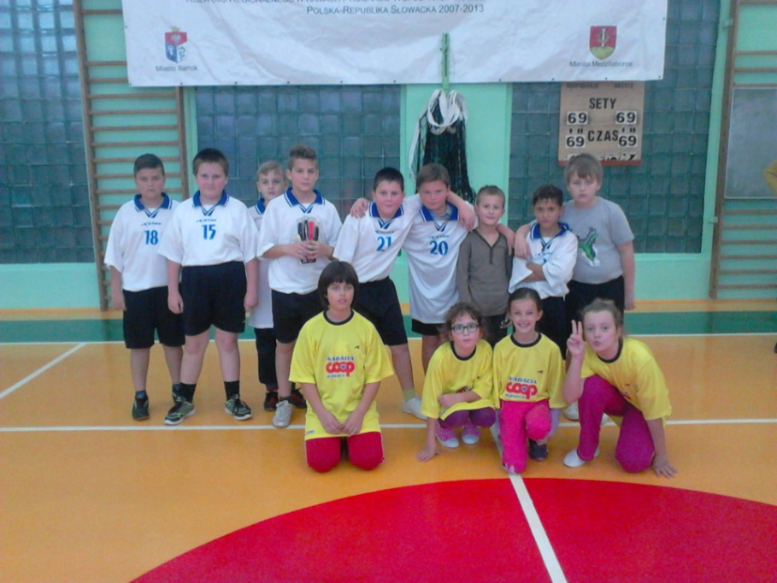

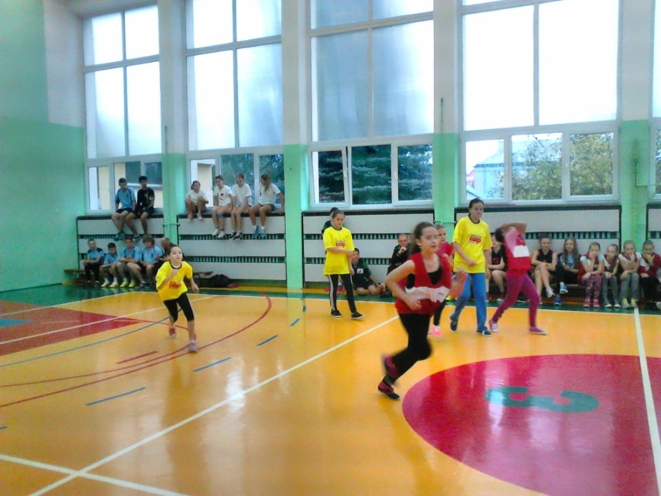
Burza informácií stredných škôl
Dňa 29.okóbra 2014 sa deviataci našej školy zúčastnili tejto zaujímavej akcie, ktorú organizoval Úrad práce, sociálnych vecí a rodiny v Stropkove. V Mestskej športovej hale v Stropkove boli prezentované stredné školy zo širokého okolia. Každá mala svoj stánok, kde množstvu návštevníkov jej zástupcovia z radov pedagógov i študentov poskytli ukážky jednotlivých študijných odborov a zároveň informácie o možnostiach štúdia v ich škole. Naši deviataci mali možnosť vidieť prezentácie úspechov zúčastnených škôl, taktiež mohli ochutnať niektoré z jedál alebo nápojov, ktoré pripravili samotní študenti, mohli sa dať učesať či nalíčiť, zmerať krvný tlak a hladinu cukru v krvi, vyskúšať si umelé dýchanie a mnoho ďalších činností. Akcia bola pre žiakov zaujímavá a všetci sme sa presvedčili, že tento spôsob prezentácie môže uľahčiť výber ďalšieho štúdia na SŠ.
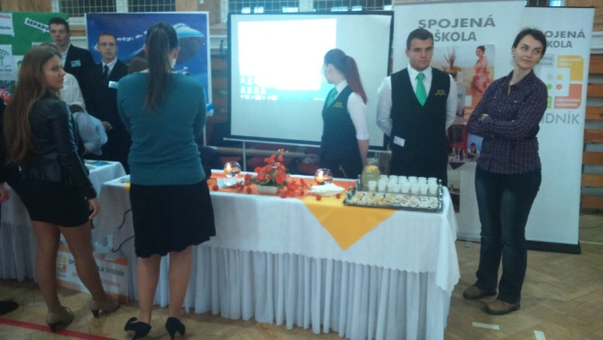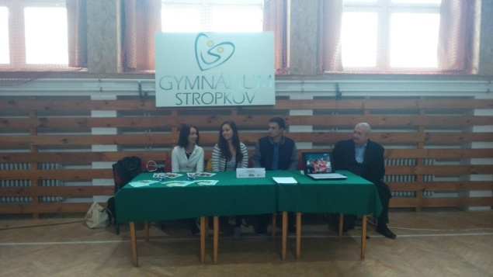

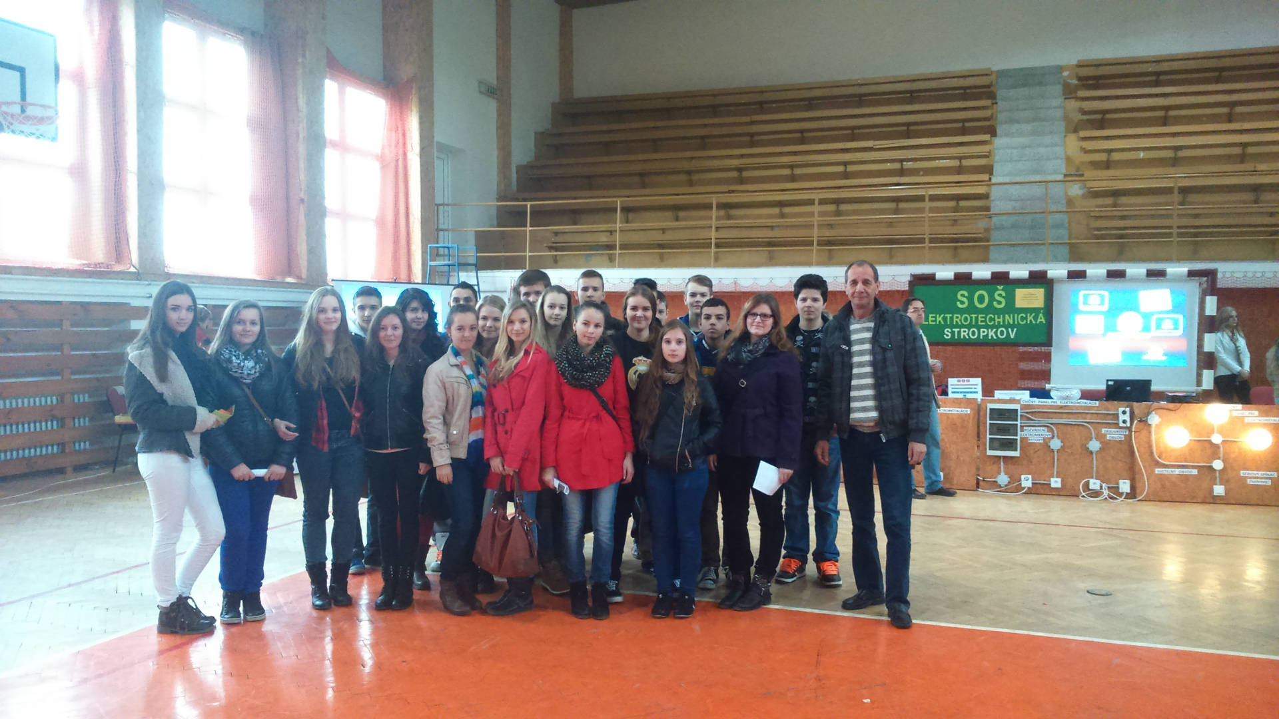
Najkrajší košík 2014
24.10. 2014 sa uskutočnila súťaž medzi triedami prvého stupňa o najkrajší košík jesenných plodov. Spoločenské hry za svoju kolektívnu prácu získali tieto triedy: II.B, III.B, II.A,III.A.
Mgr. Vagaská, Mgr. Beňková
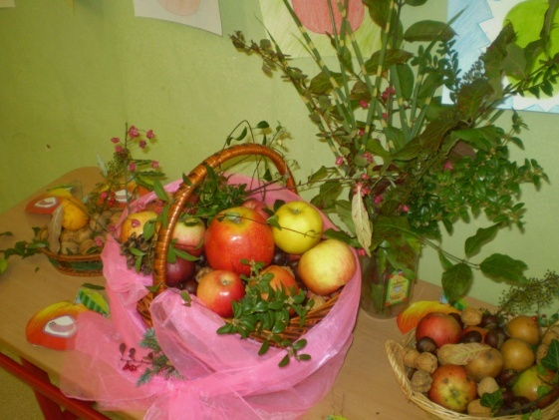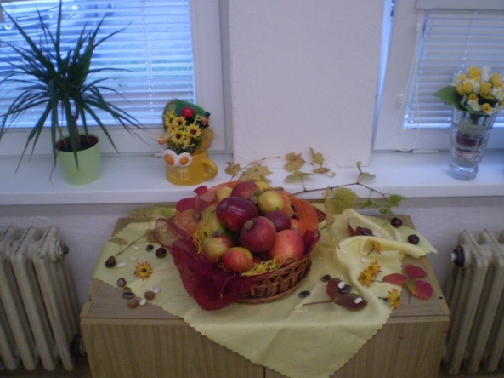

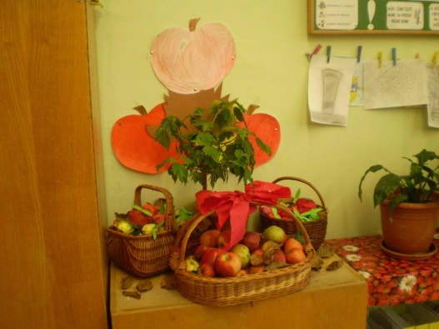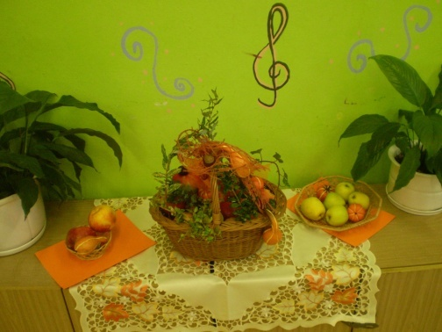

Hádankovo
1.V ktorom slove nie je skrytá číslovka?
A: mesto
B: Patrik
C: Petrík
D: električka 2.Hádanka
Čo bude v rade nasledovať?
1,2,3,5,8,13,21,...
A: 25 B: 54 3.Hádanka C: 43 D: 34
Koľko štvorcov je na obrázku?
A: 9 B: 10
C: 14 D: 15 4.Hádanka
Koľko rokov má Ema?
(vek súvisí s menom)
A: 5 B: 3
C: 6 D: 9

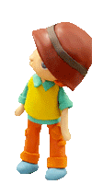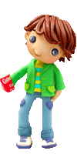
Ema Danko Gabo Hugo
? 4 7 8
Riešenie
R.1. Hádanka:
C: Petrík
2.Hádanka :
D: 34
3.Hádanka:
C: 14
4.Hádanka:
A:5, piate písmeno v abecede
Uhádneš?
Zajko k nemu pribehol,
pod ihličie hneď vbehol.
Tam sa schová pred zimou,
pred tou bielou perinou!
- Čo je to?
Počas mrazu hrdo stojí,
tepla sa však veľmi bojí.
Miesto nosa mrkvičku,
zo snehu má hlavičku.
- Čo je to?
Lesklý obal sladkosť zdobí,
na stromčeku šuchot robí.
Zboka nabok sa tam kýva,
plno bruško po nej býva.
- Čo je to?
Pekný darček pod ním leží,
kŕdeľ detí hneď tam beží.
Počas Vianoc krásne žiari,
prekvapenie máš na tvári.

Janko príde do školy a učiteľka sa ho pýta:
- Janko, z čoho máš takú veľkú modrinu na hlave?
- Ale, uštipla ma osa...
- No z toho takú veľkú modrinu mať nemôžeš.
- To mám z toho, že ju chcel ocko zabiť lopatou, ale nestihol.

Pani učiteľka hovorí:
- Janka, povedz mi dve zámená.
- Kto? Ja?
- Výborne, máš jednotku.
V škole sa pýta pán učiteľ žiaka:
- Prečo ešte nemáš nakreslený vlak?
- Pán učiteľ, môj vlak pred hodinou odišiel.

Malý Jožko dostal poznámku:
"Váš syn nevedel, kto rozbil atóm."
Otec rozčúlený dopísal:
"Kto ho rozbil, ten ho rozbil, ale ja to platiť nebudem!"

Pani učiteľka príde do triedy na prírodovedu a vyvolá Janka:
- Janko, povedz mi, aký oceán poznáš?
Janko je ticho, a pani učiteľka o minútu povie:
- Máš pravdu, Tichý oceán.
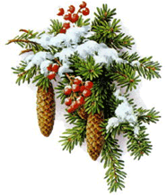

O zabudnutej jedličke
Na začiatku Vianoc, keď už pani zima rozprestrela svoje rúcho, žila na kraji dedinky jedna maličká jedlička, so svojimi priateľmi stromčekmi.
Ale jedlička predsa nebola šťastná. Každý rok keď už vládla predvianočná nálada, a domčeky v dedine boli ako keby poliate smotanou, obyvatelia dedinky obliekali svoje okolie do sviatočných šiat. Každá brána bola ozdobená girlandami, domčeky svetielkami a stromčeky v dedine a jej okolí mali krásne červené a zlaté vianočné ozdoby.
Každý rok sa takto ozdobilo všetko, okrem malej jedličky. Jedlička každý rok čakala ľudí z dedinky ktorý ju mali vyzdobiť, ale márne. Jedlička bola smutná lebo každý stromček okrem nej mal na seba navešané krásne vianočné ozdoby.
Deň pred Vianocami sa deti hrali v snehu, neďaleko od jedličky. Dve z nich zbadali jedličku ako smutne ovísa svoje konáre. Deti sa rýchlo rozpŕchli domou a každé z nich donieslo nejakú tú ozdobu. Jedno donieslo perníky druhé mašličky tretie guľky a veľa všelijakých ozdôb.
Odvtedy bola jedlička šťastná, lebo na ňu už nikdy nikto nezabudol, a každý rok ju obliekli do krásnych sviatočných šiat v červených a zlatých farbách.

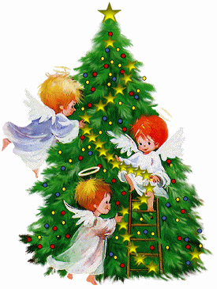

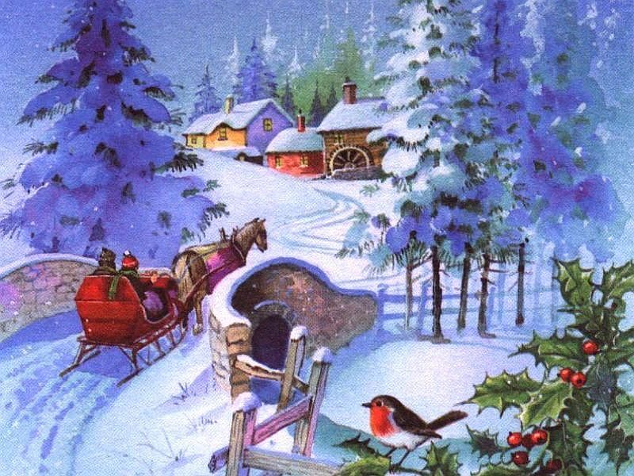

Kde sa vzal, tu sa vzal, stromček v izbe zrazu stál.
Pod ním ležia balíčky, pre veľkých aj maličkých.
Už sa celý ligoce, prajem krásne Vianoce.

Najkrajšie darčeky tie nie sú v krabičkách,
tie máme ukryté len v našich srdiečkach.
V ten večer vianočný skúsme si ich priať,
možno ich prinesie ten, kto má nás rád.

Blížia sa tie prekrásne chvíle vianočné, v láske, šťastí prežite ich v rodine spoločne. Nie sú dôležité dary, hlavne nech sa aj v novom roku 2015 darí.

